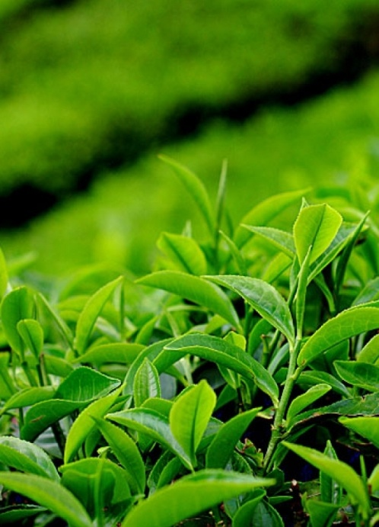
Cвойства зеленого чая
Свойства зеленого чая можно охарактеризовать как противоречивые: для одних людей он является настоящей панацеей от болезней, а для других – напитком, который обостряет недуги. Дело в том, что зеленый чай подвергается минимальной обработке, из-за чего его влияние на организм усиливается (если сравнивать с другими видами чая), и именно поэтому его свойства благоприятны для одних и противопоказаны другим.
Полезные свойства зеленого чая
Деление свойств чая на «полезные» и «вредные» немного искажает представление о нем: зеленый чай сам по себе не вреден, он лишь активизирует некоторые процессы в организме, которые для одного человека уместны, а для другого нет. Поэтому оценка свойств чая должна исходить именно из индивидуальных особенностей организма.
- Лечебные свойства зеленого чая для иммунитета. Этот напиток содержит большое количество витамина С, из-за чего его полезно пить во время простуды. Также зеленый чай содержит большое количество катехинов – дубильных веществ, которые оказывают благоприятное действие на ткани. Благодаря ним чай обладает противомикробным действием: особенно чувствительны к нему кокковые, дизентерийные и тифопаратифозные бактерии.
- Целебные свойства зеленого чая для нервной и сердечно-сосудистой систем. Этот напиток содержит большое количество кофеина и танина, которые тонизируют сосуды. В нем также много витаминов группы В, которые нормализируют деятельность нервной системы. Витамин В3 помогает снизить уровень холестерина в крови из-за стимуляции производства эритроцитов, что делает чай полезным при атеросклерозе. Свойства зеленого чая проявляются и в регулировании давления: слабая заварка помогает понизить давление, а крепкий чай наоборот, повышает его. Также на уровень артериального давления влияют и вещества, которые содержатся в зеленом чае: это уже упомянутые танин и кофеин и другие представители алкалоидов – теофиллин и теобромин, которые расширяют сосуды.
- Свойства китайского зеленого чая для кожи. Во-первых, мочегонные свойства зеленого чая помогают ускорить обмен веществ, благодаря чему процессы обновления проходят быстрее. Во-вторых, этот напиток благоприятно сказывается на работе кишечника: при поносах заваривают крепкий чай, - так он поможет убить вредные бактерии, а при запорах пьют слабо заваренный зеленый чай – он ускоряет моторику кишечника, что способствует нормализации дефекации. Всем известно, что дряблая, нездорового цвета кожа при отсутствии заболеваний говорит о том, что в кишечнике много токсинов, от которых и помогает избавиться зеленый чай. И, в-третьих, листья этого напитка богаты витамином Е, который помогает коже сохранять эластичность долгие годы. Экстракт зеленого чая обладает такими же свойствами, как и напиток (в экстракте они более выражены из-за концентрации), из-за чего его можно встретить в составе натуральных косметических продуктов для кожи.
Вредные свойства зеленого чая
Этот чай противопоказан людям с заболеваниями почек из-за мочегонного действия. Его также не рекомендуется использовать в крепко заваренном виде при заболеваниях сердца, язве желудка и двенадцатиперстной кишки.
Из-за содержания йода, этот напиток не рекомендуется при некоторых болезнях эндокринной системы (тиреоидите, тиреотоксикозе и пр.).
Из-за содержания кофеина, напиток не рекомендуется людям с аритмией, выраженным неврозом и постоянной бессонницей.
Какой зеленый чай выбрать?
- Свойства зеленого чая с жасмином. Особенно полезен китайский чай с добавлением жасмина: так, помимо характерных свойств чайных листьев, в напитке появляются новые: жасмин известен как женский афродизиак, что благоприятно для лечения фригидности, а также он дополнительно стимулирует нервную систему.
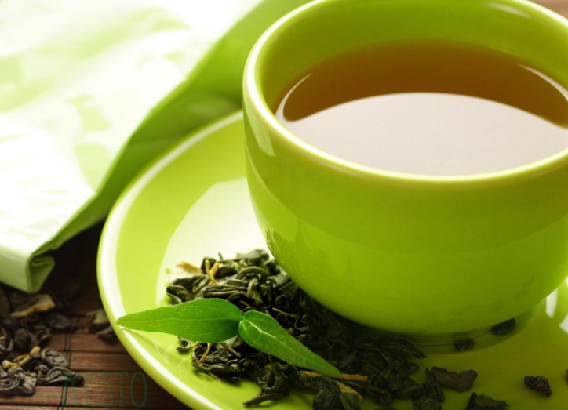
- Полезные свойства зеленого чая улун. Этот чай содержит много полезных веществ, которые благоприятны для организма, но его самый выраженный эффект заключается в сжигании и выведении жира, благодаря чему его полезно пить людям с лишним весом.
- Свойства узбекского зеленого чая. Этот чай помогает переварить жирную пищу, поэтому его следует пить тем, кто страдает болезнями ЖКТ и имеет недостаточную ферментацию.

